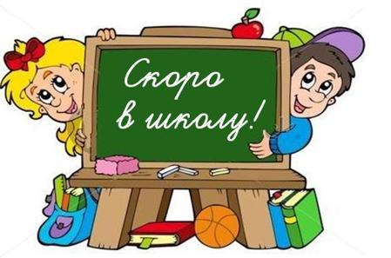 **МОУ СОШ №6**

**ОБЪЯВЛЯЕТ НАБОР В**

**«Школу будущих первоклассников»**

**Подготовка ребёнка к школе - важный этап в жизни для родителей и детей. Дошкольник на пороге новой жизни. Каким он войдёт под свод своей школы? Каковы будут его успехи и достижения?**

**Опытные педагоги нашей школы помогут решить эти вопросы.**

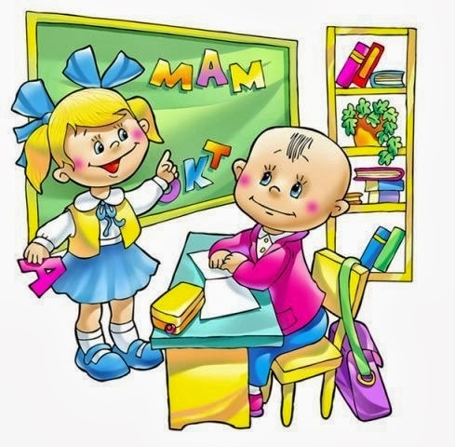

**Занятия включают:**

* **Обучение грамоте**
* **Математические ступеньки и развитие логики**
* **Развитие речи, творческого мышления**
* **Развитие коммуникативных навыков**
* **Развитие фонематического слуха**
* **Подготовка руки к письму**

**Начало работы курсов 03.10.2022.**

**Запись ведётся по адресу Магистральное шоссе 25/3:**

**понедельник-пятница 9:00-17:00 (вахта)**

**Организационное собрание состоится 28.09.2022 в 18:00 в 215 кабинете.**

**Добро пожаловать!**